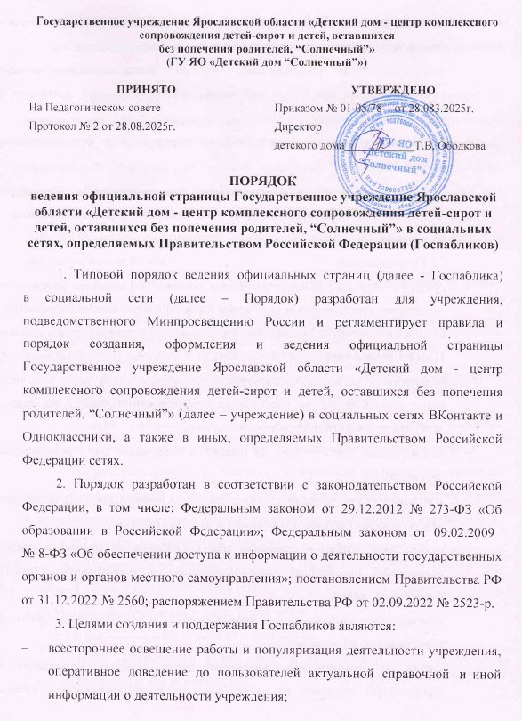
- развитие путей коммуникации с гражданами, в том числе воспитанниками и иными заинтересованными пользователями.
- доступность для пользователей, в том числе с ограниченными возможностями здоровья, получения информации о деятельности учреждения;
- формирование положительного имиджа учреждения в образовательном сообществе.
- Создает, ведет и контролирует функционирование Госпаблика ответственный работник, назначаемый руководителем учреждения (далее – Ответственный).
- Ответственный:
- создает и ведет, в том числе наполняет контентом, Госпаблик учреждения; модерирует комментарии и сообщения в Госпаблике, в том числе размещает ответы на вопросы пользователей, удаляет не соответствующие настоящему Порядка комментарии;
- обеспечивает защищенность аккаунтов Госпаблика, в том числе принимает меры, направленные на обеспечение безопасности данных и на защиту аккаунта от несанкционированного доступа;
- разрабатывает контент-план публикаций и утверждает его у руководителя учреждения;
- контролирует своевременность предоставления информационных материалов ответственными лицами для создания контента Госпаблика;
- осуществляет отбор информации для Госпаблика из онлайн и офлайн источников, обеспечивает при необходимости корректировку текстов, фотографий, видео;
- отвечает за достоверность, правомерность и актуальность контента, размещаемого в Госпаблике;
- следит за показателями, характеризующие качество материалов на официальной странице, их актуальность и востребованность - уровень вовлеченности, охваты публикаций, уровень активности, количество публикаций, коэффициент одобрения, и организует меры по повышению этих показателей.
- Официальная страница учреждения имеет короткое лаконичное наименование без аббревиатур (допускается использование общеупотребимых аббревиатур, за которыми следует наименование учреждения). Наименование официальной страницы не должно содержать исключительно прописные символы. Из названия или информации, размещенной в разделе «о себе» или подобном, должно быть ясно какое именно учреждение ведет Госпаблик.
- Официальная страница учреждения имеет визуальное оформление, которое включает в себя:
а) основное изображение официальной страницы, выполняющее функции визуальной идентификации (аватар);
б) обложку официальной страницы (широкоформатное изображение, размещаемое над основной информацией официальной страницы);
в) описание официальной страницы, содержащее основную информацию об органе и учреждении;
г) меню официальной страницы, включающее ссылки, описания и графические изображения (обложки) для удобства навигации пользователей.
- Визуальное оформление основного изображения официальной страницы, обложки официальной страницы, пунктов меню должно способствовать идентификации учреждения и легкому восприятию информации об учреждении.
- В Госпаблике допускается размещать:
а) информацию об учреждении, в том числе наименование учреждения, почтовый адрес, адрес электронной почты, номера телефонов справочных служб, информацию об официальном сайте учреждения;
б) информацию о деятельности учреждения;
в) иную информацию, в том числе о деятельности иных организаций с учетом требований законодательства.
Размещаемая информация должна соответствовать требованиям Федерального закона от 29 декабря 2010 года № 436-ФЗ «О защите детей от информации, причиняющей вред их здоровью и развитию».
- В Госпаблике должны быть размещены (с учетом возможностей социальных сетей) формы обратной связи (далее – ФОС), использоваться инструменты, предусмотренные порталом государственных услуг (перечень инструкций находится по адресу: https://pos.gosuslugi.ru/docs/foiv-info.html#pf ).
- Размещаемая в Госпаблике информация соответствует принципам
а) нарушать авторские права;
б) содержать ненормативную лексику;
в) затрагивать честь, достоинство и деловую репутацию физических и юридических лиц;
г) нарушать нормы действующего законодательства и нормы морали.
- Размещаемая в Госпаблике информация соответствует принципам достоверности, полноты и востребованности. Информация размещается с учетом особенностей и интересов целевой аудитории, определяемых учреждением. Не допускается размещение в качестве публикаций информации без предварительной проверки на достоверность, доработки и адаптации.
- Информация, размещаемая в Госпаблике, может содержать материалы в формате видеоролика, текста, фотографий, изображений, или другом формате, доступном в социальной сети.
- Ответственный готовит материалы и размещает их в Госпаблике в соответствии с контент-планом. Контент-план разрабатывается на месяц или иной период по решению руководителя учреждения, и утверждается руководителем учреждения.
- Информация, предусмотренная подпунктом «а» пункта 9 Порядка, обновляется в Госпаблике не позднее трех рабочих дней со дня изменения соответствующих данных.
- Информация, предусмотренная подпунктом «б» пункта 9 Порядка, размещается в Госпаблике с периодичностью не реже трех раз в неделю.
- Время публикаций выбирается с учетом актуального времени для аудитории и важности информации. Модерация комментариев осуществляется не реже одного раза в сутки.

